LAPORAN PENUH
KEM MEMBACA 1 MALAYSIA 2014
SEKOLAH KEBANGSAAN SERI KELANA

1.0 TAJUK PROGRAM

Kem Membaca 1 Malaysia 2014

2.0 TEMPOH PELAKSANAAN

04 November 2014

3.0 TEMPAT

Sekolah Kebangsaan Seri Kelana

4.0 OBJEKTIF

4.1.Mengisi masa lapang murid selepas peperiksaan.
4.2.Menggerakkan program galakan membaca.
4.3.Memupuk minat membaca secara berterusan.
4.4.Mengcungkil bakat dalam bidang nyanyian, sukan dan peragaan.
4.5.Menjadikan PSS sebagai tempat rujukan bahan bacaan.

5.0 AJK PELAKSANA

JAWATANKUASA INDUK
JAWATANKUASA INDUK KEM MEMBACA 1 MALAYSIA 2014

Pengerusi
Pn. Hjh Alina bt Hj Othman (Guru Besar)

Naib Pengerusi
Pn. Zulia bt Mohamed (GPK Tadbir dan Kurikulum)
Pn. Roozaidah bt Sharif (GPK HEM)
En. Mazlan b Karim (GPK Kokurikulum)
Pn. Nik Khairunnisa bt Abu Bakar ( GPK Pendidikan Khas)

Penyelaras Program
Pn. Suriyanti bt Sojipto

Setiausaha
Pn. Ida Yusrinaton bt Mohamed Bakeri

Bendahari :
Pn. Suzana bt Mohammad

AhliJawatankuasa :
AJK PusatSumber
PengawasPusatSumber

JAWATANKUASA KERJA
PROGRAM KEM MEMBACA 1 MALAYSIA 2014

Penasihat
Pn. Hjh Alina bt Hj Othman (Guru Besar)

Pengerusi
Pn. Zulia bt Mohamed (GPK Tadbir dan Kurikulum)

NaibPengerusi
Pn. Roozaidah bt Sharif (GPK HEM)
En. Mazlan b Karim (GPK Kokurikulum)
Pn. Nik Khairunnisa bt Abu Bakar ( GPK Pendidikan Khas)

Penyelaras Program Pagi
Pn. Suriyanti bt Sojipto

Setiausaha
Pn. Ida Yusrinaton bt Mohamed Bakeri

NaibSetiausaha :
Pn. Zuraida bt Baharudin

Bendahari :
Pn. Suzana bt Mohammad

PA Sistem
En. Marfizal bin Marzuki

Juruacara
Pn. Hamiza bt Hassan

Buku Program
Pn. Ida Yusrinaton bt Mohamed Bakeri

Persiapan Tempat
Guru bertugas Mingguan

Disiplin
Semua guru SKSK

Jurukamera
Pn. Suzanalelawatty bt Maleb

Dokumentasi
Pn. Suriyanti bt Sojipto

6.0 AKTIVITI PELAKSANAAN

04 November 2014
Aktiviti | Masa /AJK Pelaksana
- Senamrobik semua guru dan murid- murid | 7.30- 8.50 pagi  Ajk  Pn. Nor Amiza bt Selamat  Cik Fadzila bt Mohd Sah  En. Muzammil bin Marzuki
- Kem Membaca 1 Malaysia 2014 (KM1M) 2014 saat | 9.00 – 9.33 pagi  Ajk  Pn. Suriyanti bt Sojipto  Pn. Zuraida bt Baharudin  Pengawas Pusat Sumber
- Sukaneka Tahap 1 | 9.50 – 11.00 pagi  Ajk  Pn. Nor Amiza bt Selamat  En. Mohd Faizal b Badri  Pn. Yusmazaini bt Mat Yunus  En. Mohd Nuzul Fakhri b Ali
- Sukaneka Tahap 2 | 9.30 – 10.30 pagi  Ajk  En. Mohd Arif b Amin  Pn. Mazlaily bt Zakaria  En. Mohd Nor b Mohd Yunus  Pn. Nabiha bt Mansor
- Pakaian Beragam Tahap 1 | 11.30 – 12.50 tengahari  Ajk  Pn. Fairuz Hanim bt Mohamed.  Pn. Khatijah bt Mohamad  Pn. Sh Hashimah bt Sy Abd Hamid
- Pertandingan Bintang Kecil tahap 2 | 11.30 – 1.50 petang  Ajk  Pn. Noor Azrien bt Johari  Pn. Nor Raihana bt Abu Hassan  Cik Fadzila bt Mohd Sah

7.0 KUMPULAN SASARAN
Warga Sekolah Kebangsaan Seri Kelana

8.0 IMPAK

8.1 Mendapat kerjasama daripada AJK Pelaksana untuk menjayakan Kem
Membaca 1 Malaysia.
8.2 Murid dapat mengcungkil dan mengasah bakat terpendam dalam bidang nyanyian.
8.3 Memupuk semangat kesukanan dan kerjasama di kalangan pelajar.
8.4 Murid dapat menggunakan Pusat Sumber untuk mendapatkan bahan rujukan.
8.5 Meningkatkan penghayatan murid – murid melalui program seni, budaya dan sukan.

9.0 LAPORAN
Kem Membaca 1 Malaysia telah dilancarkan pada 04 November 2014 di Tapak Perhimpunan Sekolah Kebangsaan Seri Kelana. Majlis ini telah dirasmikan oleh Pn. Hjh Alina bt Othman selaku Guru Besar Sekolah Kebangsaan Seri Kelana. Guru Pusat Sumber Sekolah telah member taklimat Kem Membaca 1 Malaysia. Aktiviti KM1M telah disambut serentak dengan Sambutan Hari Kanak – Kanak. Panitia yang terlibat dalam aktiviti Kem Membaca 1 Malaysia ialahPanitia Bahasa Melayu, Bahasa Inggeris, Matematik danSains.

Pusat Sumber Sekolah Kebangsaan Seri Kelana telah mengadakan beberapa pertandingan antaranya senamrobik, sukaneka, Pertandingan Pakaian Beragam, dan pertandingan Bintang Kecil. Semua murid melibatkan diri secara aktif dalam segala aktiviti yang dijalankan sepanjang Kem Membaca 1 Malaysia.

10.0 PENUTUP
Kem Membaca 1Malaysia (KM1M) merupakan salah satu program Kementerian Pelajaran Malaysia di bawah Program Gerakan Tabiat Membaca. Program Kem Membaca 1 Malaysia telah dilaksanakan dengan sistematik dan terancang yang dapat memberi impak baik dari segi mencerna minda serta memupuk minat membaca di kalangan warga Sekolah Kebangsaan Seri Kelana.

11.0 LAMPIRAN
11.1 Gambar-gambar aktiviti Kem Membaca 1 Malaysia.

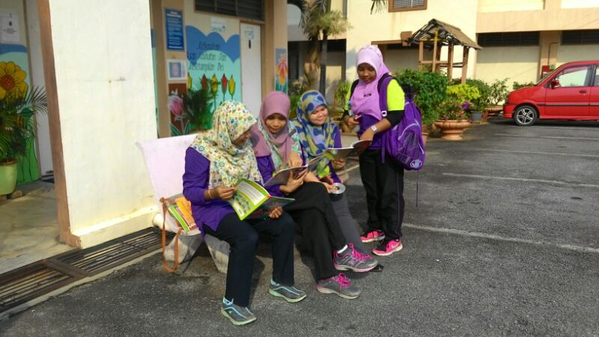
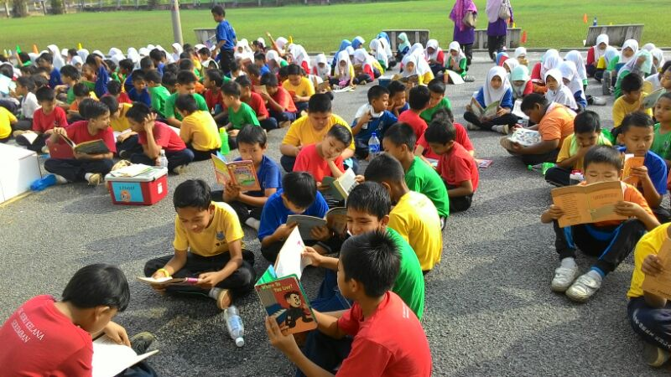

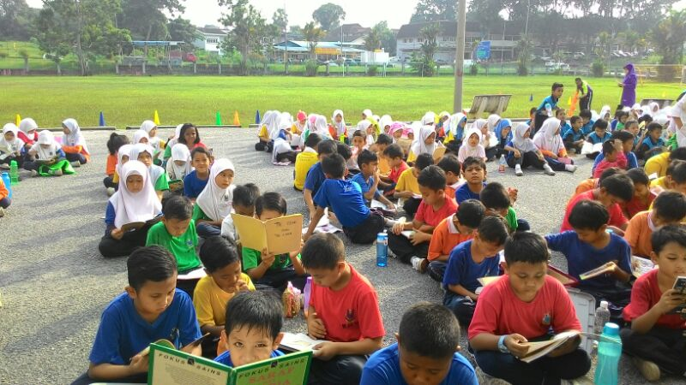

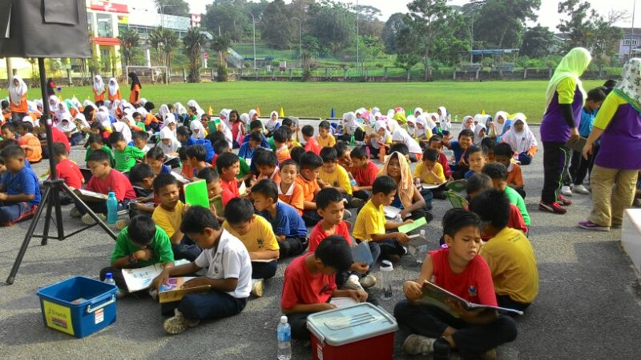

Disediakan oleh :-  ..................................................  Suriyanti bt Sojipto  Guru Perpustakaan dan Media  Sekolah Kebangsaan Seri Kelana | Disahkan oleh:-  ..................................................  Pn. Hjh Alina bt Othman  Guru Besar  Sekolah Kebangsaan Seri Kelana

